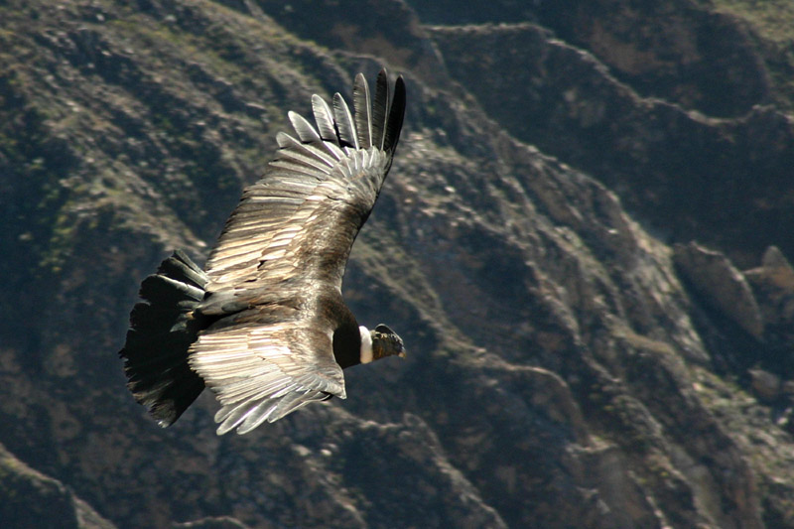  ANDU KONDORS | 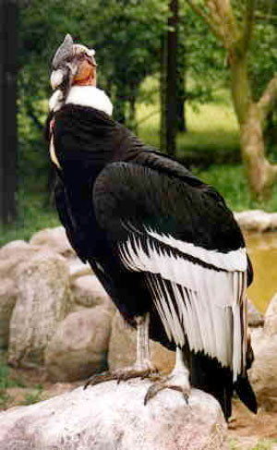
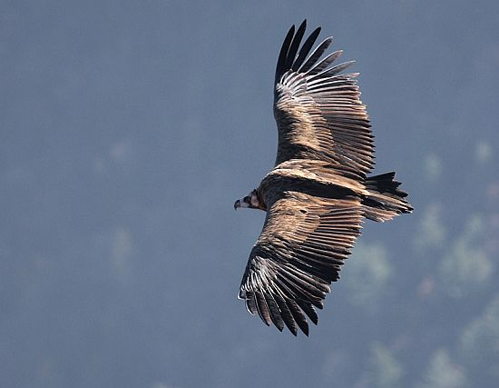  MELNAIS GRIFS | 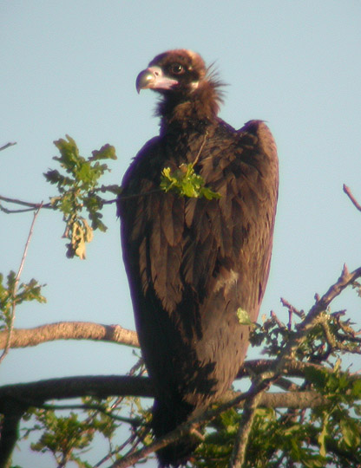
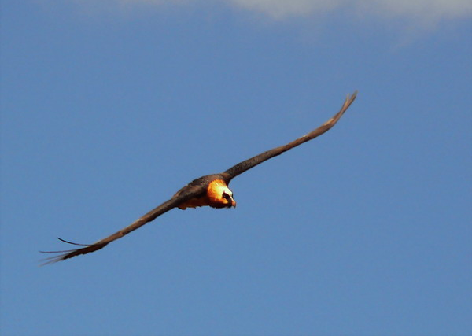  BĀRDAINAIS GRIFS | 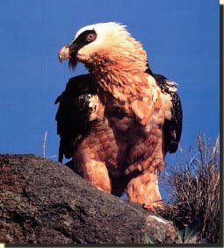
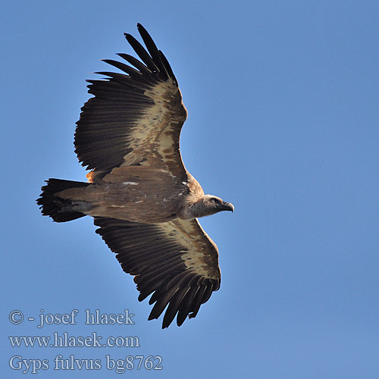  BALTGALVAS GRIFS | 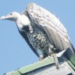
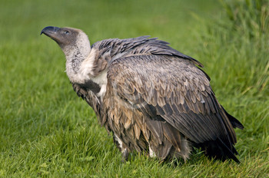  RAIBAIS GRIFS | 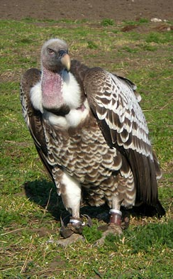
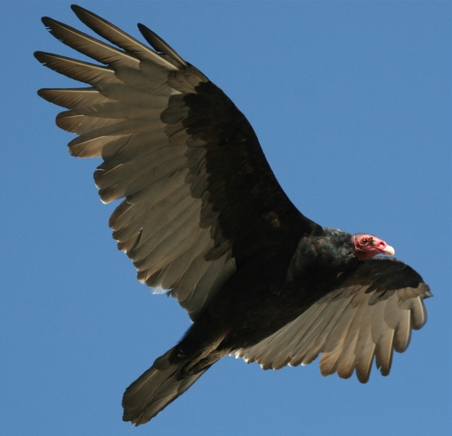  SARKANGALVAS GRIFS | 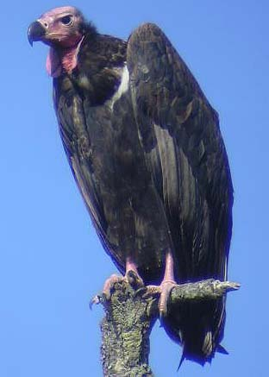

SUGU APRAKSTI
- ANDU KONDORS- sastopams Dienvidamerikas Andu kalnu vidusdaļā, lielākais lidojošais putns Rietumu puslodē, spārnu plētums līdz 3,2 m, pie knābja pamatnes un uz pieres ir sekstveidīgi izaugumi, apveltīts ar izcilu ožu, maitēdājs, kas reti var uzbrukt zīdītāju jaundzimušiem mazuļiem.
- MELNAIS GRIFS- sastopams Ziemeļamerikas dienvidu daļā un Ziemeļamerikā, Eiropā lielākā populācija ir Spānijā, spārnu plētums ir 2,5 m, pamatā maitēdājs , taču mēdz uzbrukt mugurkaulniekiem, svarā līdz 3 kg.
- BĀRDAINAIS GRIFS- lielākais no Eiropas plēsīgajiem putniem, spārnu plētums var sasniegt 2,7 m, barojas pārsvarā ar dzīvnieku kauliem un maitu, var uzbrukt jaundzimušiem zīdītāju mazuļiem.
- BALTAIS GRIFS- sastopams Āfrikas un Āzijas kontinentos, ir apdraudēto sugu sarakstā. Spārnu plētums līdz 2,4 m, aktīvs plēsējs, kas barojas ar sīkiem mugurkaulniekiem, arī zīdītājiem un pat lielākiem kukaiņiem.
- RAIBAIS GRIFS- sastopams centrālajā Āfrikā, spārnu plētums ir iespējams līdz pat 2,6 m, tā asins sastāvā ir īpašas formas hemoglobīns, kas spēj ārkārtīgi sekmīgi nodrošināt audu apskābekļošanu, tādēļ putns spēj ilgi lidot lielā augstumā. Barojas ar maitu, pat ja izdodas nogalināt kādu mugurkaulnieku- nogaida dažas dienas, līdz tas pietiekoši sabojājas.
- KALIFORNIJAS KONDORS- Kalifornijas kondors apdzīvo tikai apvidu ap Lielo kanjonu, Kalifornijas rietumkrasta kalnus un Bahas Kalifornijas ziemeļus, spārnu plētums līdz 3.0 m, pamatā maitēdājs, taču nereti uzbrūk zīdītājiem, kas sver ne vairāk kā 4 kg.
UZDEVUMS PAR IZGLĀBŠANOS

Ceļotājiem izglābšanās nolūkā bija jāizrok pazemes eja gandrīz 24 m garumā un ar ejas diametru 0,8 m(pieauguša vīrieša plecu platumā). Rakšanai tika izmantots priekšmets, kas līdzinās celtnieka ķellei un ieži cietuma tuvumā atgādina irdenas smiltis.
UZDEVUMS. Veikt aptuvenas aplēses patērētajam laikam, ko bija jāvelta glābšanās ceļa veidošanai! Aprakstīt savu aprēķinu darba gaitu uz šīs lapas, īpaši detalizēti un precīzi, lai pēc Jūsu apraksta darbu varētu veikt jebkurš interesents!
Uzdevuma izpildē drīkst izmantot piedāvāto materiālu un piederumu klāstu- spainis ar irdenām smiltīm, tukšs spainis, vārglāze(200 ml), celtniecības ķelle, elektroniskie svari(ar precizitāti līdz 0,01 gr.), hronometrs(ar precizitāti līdz 0.01s). Drīkst izmantot arī savas zināšanas matemātika un citās mācības.
_____________________________________________________
DARBA GAITA
Pārbaudiet romānā atainotā sižeta patiesumu aprēķinos, ja zināms, ka kondora vidējais lidošanas ātrums ir aptuveni 15m/s un lidojuma augstums ~ 20 m, kā arī zināms, ka putns lidoja 3 minūtes, līdz ceļabiedri izdzirdēja liktenīgā šāviena troksni, turklāt kritiens abiem ilga 0,1 minūti un ātrums ar kādu tie krita bija tuvs 120 m/s.
Atbilstoši sižetam, ceļabiedri atrod gan putnu, gan puiku jau uz zemes ne tālāk par 0,5 km no sākotnējās ceļotāju atrašanās vietas.

Izmantojiet aplēsēm piedāvāto informāciju(gan atbilstoši sižetam, gan uzdevuma nosacījumiem), aprēķinu formulas un to pielietošanas iespējas, kas zināmas no iepriekš apgūtajām tēmām citos mācību priekšmetos un arī darba lapā ievietotajā pielikumā!

P.S. Lūdzu atcerēties faktu, ka grifiem, tai skaitā Andu kondora lidojuma veids ir planēšana(kustība horizontālā plaknē) un lai uzsāktu lidojumu putnam ar papildus svaru(turot Robertu nagos...) obligāti kustība jāuzsāk no kāda augstāka punkta(ar spēku atrauties no zemes viņš noteikti nespētu).

Ieteikums! Pirms risinājuma algoritma izstrādes, uzkonstruējiet iespējamā (?) notikuma grafisko attēlu! Tas atvieglos pareizu uzdevuma izpildi.
PIELIKUMS.

vl=sl/tl, kur vl- lidošanas ātrums, sl-veiktais ceļš, tl- kustības laiks
h=v₀y·tp+a·tk²/2
v₀y=0, jo lidojuma augstums nemainās līdz kritiena brīdim
vx=const, jo kustībā pa x asi spēki netiek pielietoti
a=g, kritiena laikā, kur a=kustības paātrinājums
g=brīvās krišanas paātrinājums
vk=sk/tk, kur vk- kustības ātrums krītot, sk- veiktais ceļš krītot, tk- krišanas laiks
h-lidojuma augstums, v₀y- ātrums kāpinot augstumu, tp-pacelšanās laiks

IESPĒJAMI IR 2(!) RISINĀJUMI
- NEPILNĪGAIS risinājums, kad Roberta nokrišanas attālums netiek aprēķināts iespējami precīzi:
DOTS:
sl=15·180=2700(m)
vl=sl/tl
sl=vl·tl
vl=15m/s
tl=3min.
tl=180s
sl=?
Atbilde. Romānā aprakstītais gadījums ir izdomāts un nav reāli iespējams, jo ceļotāji tik tālu dotajā apvidū nebūtu varējuši atrast nolaupīto zēnu.
- PILNĪGAIS risinājums, kad augstāk aprēķinātajam tiek pieskaitīts arī kritienā pavadītais ceļš.
DOTS:

vl=15m/s
2h=gtk²
skx²=vk²·tk²
h=g·tk²/2
skx=vk·tk
=180 s
=6 s
tl=3min.
2h/skx²=g/vk²
tk=0,1min.
vk=120m/s
sk²=2h·vk²/g sk=vk·√2h/g
skop.=sk+sl
sk=120·√2·20/9,8~244(m)
skop.=2700+244=2944(m)

h=20m
skop.=?

ATBILDE. Romānā aprakstītais gadījums ir izdomāts un nav reāli iespējams, jo ceļotāji tik tālu dotajā apvidū nebūtu varējuši atrast nolaupīto zēnu.

